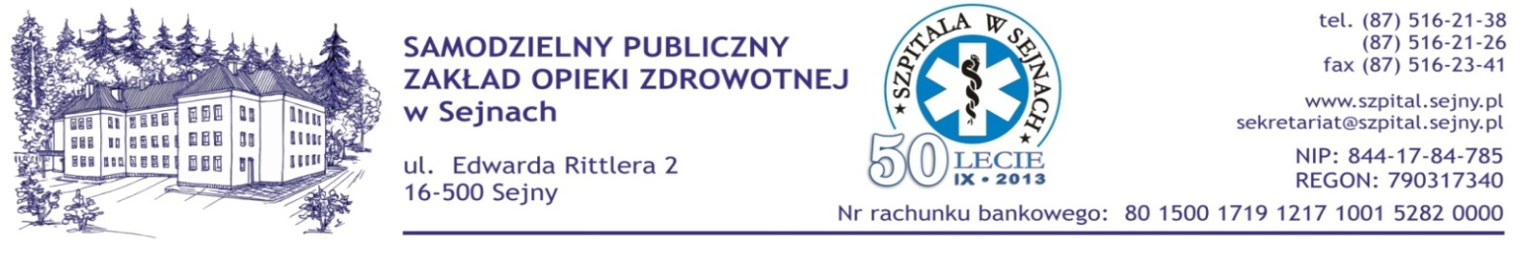
Sejny, dnia 24.09.2013 r.

ZAWIADOMIENIE O ZŁOŻONYCH OFERTACH

Zamawiający, SP ZOZ w Sejnach informuje, że w postępowaniu przetargowym 10/ZP/2013 o udzielenie zamówienia publicznego prowadzonego w trybie przetargu nieograniczonego powyżej 200 tys. euro na zakup i dostawę leków z podziałem na 12 pakietów, złożono następujące oferty:
Numer oferty | Nazwa Wykonawcy | Numer i wartość pakietu
1 | Farmacol S.A. (Lider); Farmacol DS. Sp. z o.o.  ul. Rzepakowa 2, 40-541 Katowice | Pakiet 8 – 2 936,04 zł
2 | Sanofi-Aventis Sp. z o.o.  ul. Bonifraterska 17, 00-203 Warszawa | Pakiet 5 – 94 543,58 zł
3 | MIP Pharma Polska Sp. z o.o.  ul. Orzechowa 5, 80 – 175 Gdańsk | Pakiet 7 – 9 266,40 zł
4 | Lek S.A., ul. Podlipie 16, 95-010 Stryków | Pakiet 9 – 46 116,00 zł
5 | IMED Poland Sp. z o.o., ul. Puławska 314  02-819 Warszawa | Pakiet 6 – 75 816,00 zł
6 | GSK Services Sp. z o.o., ul. Grunwaldzka 189  60-322 Poznań | Pakiet 10 – 5 589,00 zł  Pakiet 11 – 2 886,84 zł
7 | Bialmed Sp. z o.o., ul. M. Konopnickiej 11a  12-230 Biała Piska | Pakiet 2 – 45 723,93 zł  Pakiet 3 – 311 299,06 zł  Pakiet 4 – 151 922,66 zł
8 | NEUCA S.A., ul. Szosa Bydgoska 58  87-100 Toruń | Pakiet 1 – 389 974,51 zł  Pakiet 4 – 174 581,61 zł
9 | PGF URTICA Sp. z o.o., ul. Krzemieniecka 120  54-613 Wrocław  PGF S.A., ul. Zbąszyńska 3, 91-342 Łódź | Pakiet 1 – 377 980,23 zł  Pakiet 2 – 58 542,35 zł  Pakiet 4 – 171 302 ,85 zł  Pakiet 6 – 101 790,00 zł  Pakiet 7 – 11 402,10 zł  Pakiet 8 – 3 314,15 zł  Pakiet 9 – 47 174,40 zł  Pakiet 12 – 24 157,90 zł
10 | AESCLEPIOS Spółka Akcyjna, ul. Hubska 44  50-502 Wrocław | Pakiet 2 – 50 003,18 zł  Pakiet 4 – 166 971,76 zł  Pakiet 9 – 48 384,00 zł  Pakiet 12 – 24 349,37 zł

